Národní centrum zemědělského a potravinářského výzkumu, v. v. i.,
Drnovská 507
161 06 Praha 6-Ruzyně
telefon: 233 022 111
IČO: 00027006 DIČ: CZ00027006
Objednávka číslo OB-2025-00000097
Dodavatel Číslo objednávky uvádějte na faktuře, jinak nebude faktura proplacena
IZOL PT STAV s.r.o.
Rybná 716/24, Staré Město 11000 Praha 1
IČO: 17594120 DIČ:
11000 Praha 1
Položka Mnozstvi Jednotka Popis Cena
(včetně DPH)
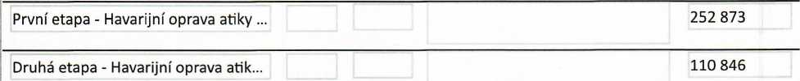
363719
3 Vložit položku
První a druhá etapa – havarijní oprava atiky střechy – Chomutov. Kč 363.719,- vč. DPH

Datum: 29.1.2025
Fakturujte:
Národní centrum zemědělského a potravinářského výzkumu, v. v. i.,
Drnovská 507 161 06 Praha 6
IČO: 00027006 DIČ: CZ 00027006 Bank.spojení: 25635061/0100

